Глава 11. Адаптер (Adapter)
Автор

В тази тема
...ще научим кога и как да използваме шаблона „адаптер“, какви видове адаптери има и в какви случаи е приложим всеки от тях. Ще видим и конкретни примери за шаблона.
Обектен, Структурен
Цел на шаблона
Целта на този шаблон е да адаптира един клас към интерфейс, който той не притежава по време на изпълнението на програмата.
Други наименования
„Обвивка“ (Wrapper)
Проблем
Понякога два класа извършват сходни операции, но нямат общ интерфейс. Например интерфейсът Human има метод run(...), а интерфейсът Vehicle има метод move(...). Ако искаме да направим състезание между превозни средства, но желаем да включим в него и хора (Юсеин Болт би победил тротинетка), ни се налага да уеднаквим двата интерфейса. За целта използваме адаптер HumanVehicleAdapter, чрез който можем да се обръщаме към човек като към превозно средство, и да използваме метод от рода на race(vehicles). Така списъкът съдържа само превозни средства, но някои от тях са хора „под прикритие“.
В секцията „реализация“ ще видим как точно изглежда класът HumanVehicleAdapter.

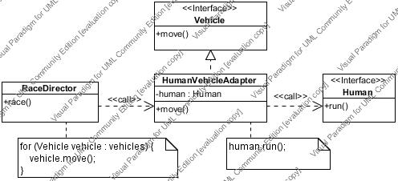
Приложимост
Шаблонът се използва в следните случаи:
- нужда от клас, чийто интерфейс не съвпада с очаквания (например случая, дефиниран в предната секция)
- нужда от преизползваем клас, опериращ с несвързани или непредвидени интерфейси. Когато създаваме библиотека, която трябва да работи с различни имплементации на дадена абстракция, се налага тези имплементации да бъдат адаптирани към очакван от библиотеката интерфейс. Вж. „вградими адаптери“ по-долу.
- (само за адаптер на обекти) нужда от използването на няколко съществуващи класове наследници. Понякога имаме нужда да адаптираме общият интерфейс на цяла йерархия от наследници и това може да стане с един единствен адаптер на обекти.

Важно уточнение е, че под „интерфейс“ нямаме предвид понятието от езика - interface, а по-широкия смисъл – набор от операции, с които обект се представя на заобикалящата го среда. В този смисъл адаптерът може да адаптира конкретен клас към конкретен клас, без те да имплементират interface.
Структура
Съществуват два вида адаптери:

Адаптер на обекти – използва композиране на обекти. От тази разновидност идва и алтернативното име „Обвивка“ (Wrapper), тъй като адаптерът използва адаптирания обект като член-променлива.
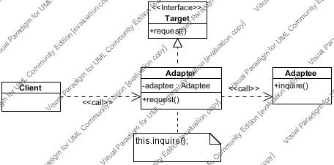

Адаптер на класове – най-често този вид използва множествено наследяване. Адаптерът наследява два или повече класа, и извиква съответните методи. Възможно е да наследи един клас и да имплементира интерфейс, в езиците, в които няма множествено наследяване.
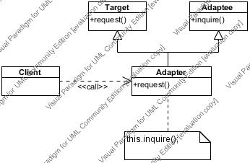
Описание
Участници
- Цел (Target) - интерфейсът, към който трябва да адаптираме дадения обект. В примера с Human и Vehicle интерфейсът-цел е Vehicle.
- Клиент (Client) – обектът, който се нуждае от адаптера за да извърши задачата си. В горния пример това е обектът, който извиква race(vehicles), като преди това създава адаптери за да попълни списъка.
- Адаптиран интерфейс (Adaptee) – интерфейсът на обекта, който не „пасва“ на очакванията ни, и който трябва да адаптираме. В примера това е Human.
- Адаптер (Adapter) – класът, който адаптира „адаптирания интерфейс“ към „целта“. В примера това е HumanVehicleAdapter.
Взаимодействия
- Клиентите извикват методи на адаптера (осигурени от интерфейса-цел).
- Адаптерът извиква метод на адаптирания интерфейс. В зависимост от типа на имплементация това може да стане чрез директно извикване на наследения метод (адаптер на клас) или извикване на метод на „обвития“ обект (адаптер на обкет).
- Клиентите получават резултат без да има нужда да знаят, че обектът, с който взаимодействат всъщност е адаптиран трети обект.
Оценка на шаблона
- Адаптерите на обекти имат предимството, че могат да адаптират цяла йерархия, а не само един конкретен клас. Използването на адаптери на класове е ограничено в езици, в които липсва множествено наследяване.
- Понякога интерфейсът, който трябва да бъде адаптиран има твърде много методи. Това само по себе си и сигнал за лош дизайн и можем да опитаме да разделим интерфейса на няколко отделни такива, като адаптираме само нужната част. Друга опция е да не предоставяме имплементации на всеки метод, а само на тези, които ще са нужни на клиента. Трябва да сме внимателни с тази опция, защото вбъдеще клиентът може да започне да работи и с други методи, а адаптерът да не ги предоставя.
- Степента на адаптиране зависи от това доколко са сходни двата интерфейса. При по-съществени разлики се налага конвертиране на параметри, подаване на параметри по подразбиране или неизползване на някои параметри.
- Шаблонът е изключително полезен при работа със остарели библиотеки, като позволява техните класове да бъдат използвани съвместно с по-съвременни такива.
- Вградимите адаптери („pluggable adapters”) са всъщност специфичен начин на употреба на шаблона. Това са адаптери, които предварително дефиниран клиент използва. Адаптираният интерфейс не е известен по време на компилация на клиента. Крайната цел е да разполагаме с компонент, който може да използва много различни интерфейси, без да налага те да наследяват общ такъв. Например, ако създаваме библиотека за обработка на банкови транзакции, можем да създадем клас TransactionProcessor. От друга страна всяка банка може да предоставя API към своята система. И когато някой има нужда да обработва транзакции към много банки, единствено е необходимо да напише TransactionAdapter за всяка банка, например UniCreditTransactionAdapter, CCBTransactionAdapter и т.н. Нашият TransactionProcess очаква адаптер. В известен смисъл ние „вграждаме“ този адаптер в TransactionProcessor-a.
- Двупосочни адаптери (two-way adapters) се използват, когато е нужно обектът да бъде използва с всички свои интерфейси – както адаптирания, така и интерфейса-цел. В горния пример HumanVehicleAdapter би имплементирал както Vehicle, така и Human. Това позволява на клиенти, очакващи различни интерфейси да използват един и същи обект. Така например инстанции на HumanVehicleAdapter би могла да се ползва както от нашия race(…) метод, така и от метод очакващ човек (Human).
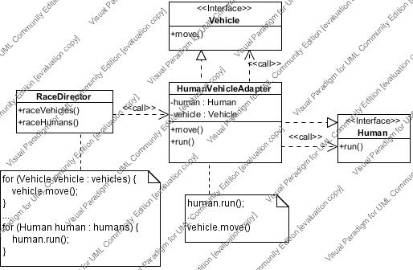
- Често адаптерите използват думата Adaper в името на класа си, но това далеч не е правило, както ще видим по-нататък.
Реализация
Реализацията е сравнително проста
- Адаптерът на обекти имеплементира интерфейса-цел (или наследява клас-цел, ако липсва интерфейс). Адаптираният обект (имплементиращ адаптирания интерфейс) е член-променлива на адаптера, като всеки метод на адаптера делегира към определен метод на адаптирания обект. Понякога е нужно конвертиране на параметрите преди да бъде извикан метода на адаптирания обект. Адаптираният обект се подава най-често в конструктора на адаптера.
- Адаптерът на класове наследява от адаптирания обект (конкретен клас) и имплементира интерфейса-цел (в Java това не може да бъде клас). Когато клиентът извика метод на адаптера, той на своя страна извиква съответен собствен метод, наследен от надкласа си. Адаптерът може да промени поведението на адаптирания клас като предефинира наследените методи. Всичко останало е еднакво с реализацията на адаптер на обекти.
- [@author: вградими адаптери]
  - [@author: използвайки абстрактна операция]
[@author: подходяща UML диаграма]
  - [@author: използване на упълномощен обект „Делегат“ (Delegate) [TODO: link to Chapter 2]]
[@author: параметризиран адаптер (parametrized adaptor)]
Познати приложения

Шаблонът в Java
- В Java по-често използваният от двата типа адаптери в „адаптер на обекти“, защото в Java няма множествено наследяване.
- адаптер на класове е възможен в Java само в един случай: когато адаптираме клас (конкретен или абстрактен) към интерфейс (а не към друг клас). В този случай адаптерът имплементира интерфейса и наследява класа.
- Понякога е по-удобно някои методи на няколко интерфейса да бъдат имплементирани в един клас. Тези класове също понякога се наричат адаптери, въпреки, че нямат общо с шаблона. Пример за това е java.awt.event.MouseAdapter. Когато тези класове са били създадени, имената на шаблоните все още не са били стандартизирани, което води до объркването.
- За реализация на вградими адаптери в Java можеили да се дефинира интерфейс-цел или да се използва reflection.

Следват няколко примера за използването на шаблона в Java. Два несъвместими интерфейса с много сходно предназначение са java.util.Enumeration и java.util.Iterator. И двата интерфейса дефинират изреждане на обекти, като първият е по-стар и с по-дълги имена на методите, а вторият е въведен по-късно, има по-кратки имена и се използва от Collections framework. В някои случаи се налага обект от единия тип да се използва на място, където се очаква обект от другия. Ако стар код използва vector.elements() и връща Enumeration, а искаме да използваме резултата в метод, който конкатенира с разделител всички елементи:
public String join(Iterator<String> it) { ... }
се налага да адаптираме Enumeration към Iterator. Извикването ще изглежда така:
joiner.join(
new EnumerationIterator(request.getParameterNames()));

Участниците в този пример са:
- Цел – Iterator
- Адаптиран интерфейс – Enumeration
- Адаптер – EnumerationIterator
- Клиент – класът, нуждаещ се от Iterator за да извика метода .join(..)
След като сме определили участниците, можем да преминем към кода:
EnumerationIterator.java
public class EnumerationIterator<E> implements Iterator<E> {

private Enumeration<E> enumeration;

public EnumerationIterator(Enumeration<E> enumeration) {
this.enumeration = enumeration;
}

public boolean hasNext() {
return this.enumeration.hasMoreElements();
}

public E next() {
return this.enumeration.nextElement();
}

public void remove() throws UnsupportedOperationException {
throw new UnsupportedOperationException("Not supported");
}
}
Конструкторът приема обект от адаптирания интерфейс, а самият клас имплементира интерфейса-цел. Методите hasNext() и next() делегират към „обвития“ обект. remove() хвърля изключение, защото Enumeration предоставя възможност само за четене, за разлика от Iterator. За щастие дизайнерите на Iterator са предвидили това и са направили UnsupportedOperationException разрешен сценарий.

В стандартните библиотеки на Java има много примери за шаблона „Адаптер“. Ето някои от тях:
- Може би най-често използваният е java.io.InputStreamReader – той адаптира InputStream към Reader. Обърнете внимание, че тук имаме два (абстрактни) класа и нито един интерфейс, както отбелязахме в забележката в секцията „Приложимост“. Един много важен момент при този адаптер, често пропускан от начинаещи програмисти, е подаването на encoding на адаптера. Това е пример за конфигуриране на поведението на адаптера.
- javax.xml.transform.stream.StreamSource – адаптира много източници (InputStream, File, Reader) към очаквания от библиотеката интерфейс – Source.
- org.xml.sax.helpers.XMLReaderAdapter – адаптира стария и забранен за използване интерфейс Parser (от SAX1) към въведения в SAX2 XMLReader. Това позволява по-лесното преминаване на стар код към новата версия на SAX библиотеката.

Свързани шаблони
„Мост“ (Bridge) има структура подобна на тази на адаптера, но е с друго предназначение: да разделя интерфейс от неговата имплементация, така че те те да могат да варират по време на изплънение на програмата, докато адаптерите променят интерфейса на вече известен обект. [TODO: link to Bridge]]
„Декоратор“ (Decorator) добавя функционалност към съществуващ обект, и не променя интерфейса му, за разлика от адаптера. [TODO: link to Decorator]]
„Прокси“ (Proxy) е заместник на реалния обект, но запазва интерфейса му. [TODO: link to Proxy]]
Примери:
Упражнения
- Кога се прилага шаблонът „Адаптер“ (Adapter) [TODO: link to Adapter]?
- Обяснете ролята на всеки от класовете, участващи в шаблона „Адаптер“ (Adapter) [TODO: link to Adapter].
- Каква е разликата между адаптера на класове и този на обекти и кой е по-приложим в Java?
- Ако вашият предпочитан език е Java, напишете адаптер от java.util.concurrent.Callable към java.lang.Runnable
Решения и упътвания
TODO

